Volkswagen præsenterer ny Golf GTI-topmodel på
GTI-træf Wörthersee

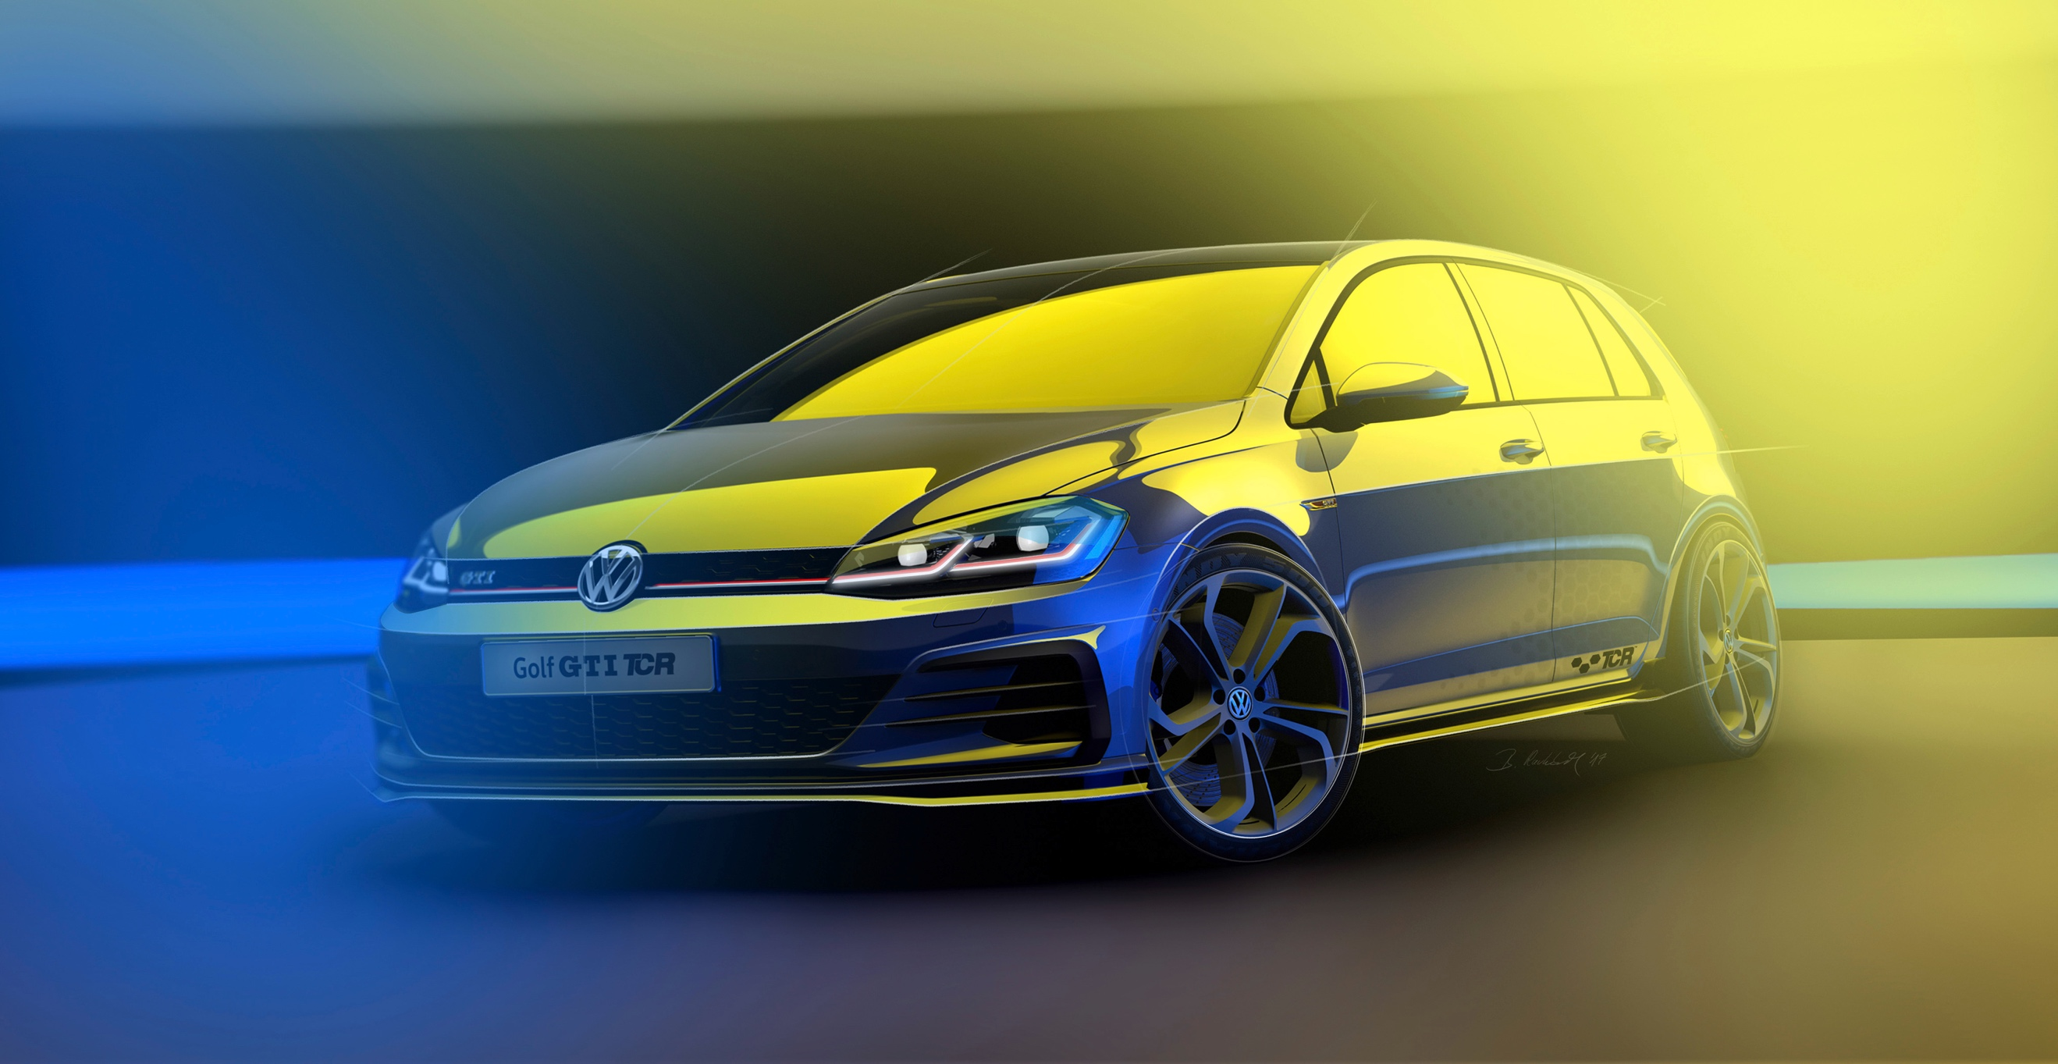

Nedtællingen er startet: Den nye 290 hk stærke Golf GTI TCR topmodel har verdenspremiere på det store GTI-træf ved Wörthersee d. 9. maj. Den går i produktion i slutningen af 2018.

- Imponerende præstationer: Golf GTI TCR yder 290 hk, der overføres effektivt til asfalten takket være et spærredifferentiale
- Et nyt medlem af GTI-familien: Golf GTI TCR er inspireret af den 350 hk stærke Golf GTI TCR racer
- Den hurtigste Golf GTI: hastighedsbegrænseren i Golf GTI TCR kan fjernes, så topfarten øges fra 250 til 264 km/t

D. 9 maj vil den største GTI-fest igen finde sted i Reifnitz ved smukke Wörthersee i Østrig. Sidste år forvandlede 7.300 biler og cirka 125.000 besøgende den lille østrigske by til et Mecca for GTI-verdenen. Det samme antal besøgende forventes igen i år, og Volkswagen har også i år et par overraskelser i ærmet til de besøgende. GTI-træffet i Wörthersee bliver stedet, hvor Volkswagen har verdenspremiere på den næsten produktionsklare 290 hk stærke Golf GTI TCR, der bliver hovedattraktionen. Den kommende Golf GTI topmodel vil blive introduceret i slutningen af 2018.

Denne specielle Golf GTI er inspireret af Golf GTI TCR baneraceren, der har vundet mesterskabet i den internationale TCR-racerserie to år i træk. Touringcar-racerens specifikationer har sat sit præg på gadeversionen både i forhold til motorkraft, design og køredynamik. Turbomotoren i Golf GTI TCR gadebilen yder 290 hk mellem 5.000 og 6.000 o/min. TSI-motoren sender sit kraftige drejningsmoment på 370 Nm ned til forhjulene allerede fra 1.600 o/min og holder det niveau til 4.300 o/min. En 7-trins DSG-gearkasse og et spærredifferentiale – begge er standard – sikrer en optimal overførsel af motorkraften til asfalten.

Topfarten er 250 km/t, men den kan øges til 264 km/t ved at fjerne den elektroniske hastighedsbegrænser. Dette gør Golf GTI TCR til den hurtigste Golf GTI i det nuværende modelprogram, og den er tæt på matche præstationerne for den 350 hk stærke Golf GTI TCR baneracer.

Med mere end 2,2 millioner solgte, er Golf GTI blevet den mest succesfulde kompakte sportslige bil. Det hele startede tilbage i 1976 med en 110 hk stærk og forhjulstrukket Golf, der leverede køreglæde i særklasse til en overkommelig pris. Oprindeligt var det planen kun at producere 5.000 styk Golf GTI, men nu er der produceret 4.4000 gang så mange. Og med introduktionen af Golf GTI TCR skrives der endnu et spændende kapitel i den over 40-år lange historie.

